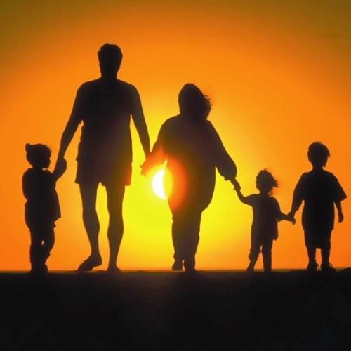 | Выпуск № 1 (7) от 31.01.2016 года  Газета Клуба приемных семей  м. р. Елховский.

В выпуске:

Важная и полезная информация: «Права и обязанности ребенка». «Жестокое обращение, как средство воспитания»
Школа приемного родителя: «Что делать, если ребенок нецензурно ругается?» и «Что делать, если ребенок плохо учится?»
Рассказ о семьях: Семья Рылкиных с. Березовка Елховского района.
Интервью о профессиях: У нас в гостях Любаева Валентина Иннокентьевна – педагог.
Что такого приготовить? Дешево и вкусно. Рецепты читателей

Принимаем рассказы о своей семье – когда образовалась приемная семья, как преодолевались трудности, если были, как проводятся праздники, дни рождения, рассказываем о родителях, предках, корнях, фотографии приветствуются.
Принимаем рисунки на конкурс «Защитники отечества» и «Мамин день» - рисунки к 23 февраля и 8 марта.
Принимаем предложения по работе клуба. Новые мероприятия, конкурсы, творчество, поездки.

Если, Вам, есть что рассказать обращайтесь на электронную почту klybprisem@mail.ru
ПРАВА И ОБЯЗАННОСТИ РЕБЕНКА

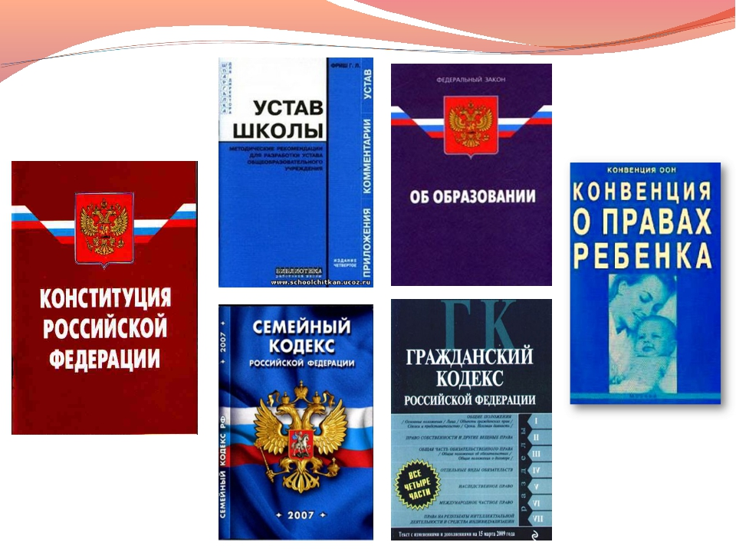

Права ребенка - свод прав детей, зафиксированный в международных документах по правам ребёнка. Данный термин часто используется на самых разных уровнях, начиная с государственного и заканчивая бытовым.
К международным нормативным актам, определяющим права ребенка, относятся, в первую очередь:

Декларация прав ребёнка, принятая Генеральной Ассамблеей ООН (1959). Этот документ, в котором провозглашались основные принципы защиты прав ребенка, носил рекомендательный характер. Декларация провозгласила, что «человечество обязано давать ребёнку лучшее, что оно имеет», гарантировать детям пользование всеми правами и свободами на их благо и благо общества.
Конвенция ООН о правах ребенка (1989). Отсутствие действенных механизмов защиты прав детей потребовали от мирового сообщества принятия нового документа, в котором не просто декларировались права детей, но и фиксировались меры защиты этих прав в качестве принятых международным сообществом юридических норм. Именно таким документом и стала Конвенция о правах ребенка, в которой закреплены экономические, социальные, культурные, гражданские и политические права. Конвенция ООН состоит из 54 статей, каждая из которых описывает определенное право. Когда страна подписывает эту Конвенцию, она принимает на себя обязанность предоставления этих прав всем детям без исключения. На данный момент большинство стран подписало Конвенцию о правах ребенка (наша страна присоединилась к этому документу 13 июля 1990 г.) Основная идея Конвенции заключается в наилучшем обеспечении интересов ребенка. Ее положения сводятся к четырем основным требованиям, которые должны обеспечить права детей: выживание, развитие, защита и обеспечение активного участия в жизни общества.
На территории Российской Федерации основными нормативно-правовыми документами по правам ребёнка являются:
Конституция Российской Федерации.
Федеральный закон от 24 июля 1998 г. N 124-ФЗ «Об основных гарантиях прав ребёнка в Российской Федерации» - основной акт о правах ребенка в России.
Федеральный закон Российской Федерации «Об образовании».
Семейный кодекс Российской Федерации (далее СК РФ).
Уголовный кодекс Российской Федерации (далее УК РФ).
Нормативные акты субъектов РФ и органов местного самоуправления.
Уставы дошкольного образовательного учреждения, школы.
В Конституции Российской Федерации закреплено, что верховенство закона признается за нормами международного права. В том случае, если какой-либо документ на уровне Федерального закона противоречит положениям Конвенции о правах ребенка можно обратиться в суд.
Основные права детей
Ребенком признается лицо, не достигшее возраста восемнадцати лет (совершеннолетия).
Основные права человека (ребенка) указаны в Конституции РФ. Права человека, как и права ребенка, начинаются с права на жизнь. Жизнь – это первое и главное, что дано человеку. Она уникальна, свята, неприкосновенна.
Кроме Конституции права ребенка перечисляются в Семейном кодексе РФ:
Право жить и воспитываться в семье (ст.54 СК РФ). Право ребенка на воспитание, обеспечение его интересов, всестороннее развитие предполагает, предоставление каждому ребенку в семье возможности расти физически и духовно здоровым, способным к полноценной самостоятельной жизни. Ребенок имеет право на совместное проживание со своими родителями (за исключением случаев, когда это противоречит его интересам).
Право на общение с обоими родителями и другими родственниками (ст. 55 СК РФ). Право ребенка знать своих родителей. Происхождение детей от конкретных родителей является основанием для возникновения правовых отношений между родителями и детьми независимо от того, состоят ли родители в браке или нет, проживают ли они совместно или раздельно.
Ребенок имеет право на защиту своих прав и законных интересов (ст. 56 СК РФ).
Право ребенка выражать свое мнение. Закрепление этого права подчеркивает, что и в семье ребенок является личностью, с которой следует считаться, особенно при решении тех вопросов, которые непосредственно затрагивают его интересы (Статья 12 Конвенции ООН о правах ребенка и статья 57 СК).
Право ребенка на имя (ст. 58 СК РФ). Оно включает в себя имя, данное ребенку при рождении (собственное имя), отчество (родовое имя), фамилию, переходящую к потомкам.
Изменение имени и фамилии ребенка. По совместной просьбе родителей до достижения ребенком возраста четырнадцати лет орган опеки и попечительства, исходя из интересов ребенка, вправе разрешить изменить имя ребенку, а также изменить присвоенную ему фамилию на фамилию другого родителя (ст. 59 СК РФ).
Имущественные права ребенка. Ребенок имеет право на получение содержания от своих родителей и других членов семьи в порядке и в размерах, которые установлены разделом V Семейного кодекса РФ (ст. 60 СК РФ). Ребенок является собственником принадлежащего ему имущества и приносимых им доходов.
За осуществление прав ребенка несут ответственность в первую очередь законные представители (родители, опекуны, усыновители), а так же все, кто с ним взаимодействуют.
Если права ребенка нарушаются необходимо обратиться в прокуратуру с заявлением, либо к Уполномоченному по правам человека.
Основные обязанности детей.

Обязанности детей регламентируются теми же самыми нормативными актами.
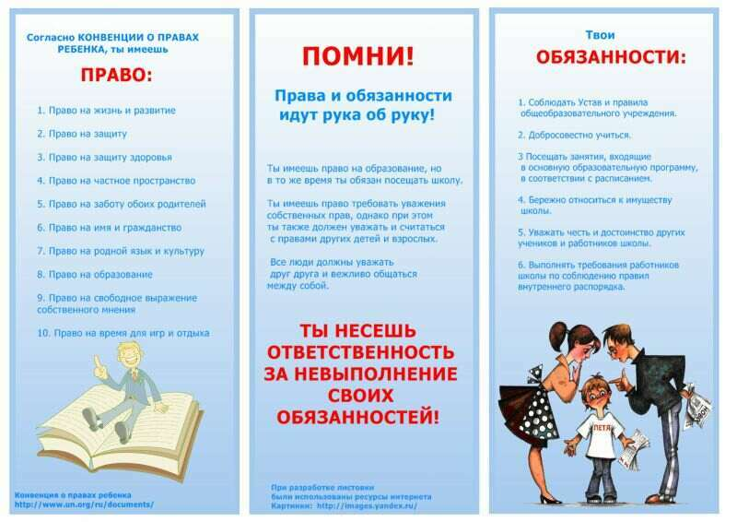
С момента рождения и до 14 лет в России ребенок имеет статус малолетнего. На малолетнего ребенка в возрасте до 6 лет Законом не возложены какие-либо обязанности, так как его потребности и интересы обязаны обеспечивать законные представители, которые кроме этого несут полную ответственность за противоправные действия ребенка.

Начиная с 6 лет, у ребенка появляются следующие обязанности:
- слушаться родителей (законных представителей), за исключением случаев пренебрежительного, грубого, унижающего человеческое достоинство обращения или оскорбления;
- получить основное общее образование (Ст.44 п.4 Закона «Об образовании в РФ»);
- соблюдать правила поведения, установленные в воспитательных и образовательных организациях, дома и в общественных местах.

С 8 лет появляется обязанность соблюдать устав, правила детского общественного объединения.

В 14 лет добавляются следующие обязанности:
- иметь паспорт (постановление Правительства РФ «Об утверждении положения о паспорте гражданина РФ, образца бланка и описания паспорта гражданина РФ»);
- работать добросовестно, соблюдать трудовую дисциплину (ч.2 ст.21 ТК РФ);
- выполнять трудовые обязанности в соответствии с условиями контракта, правилами учебного и трудового распорядка и трудовым законодательством;
- соблюдать устав, правила молодежного общественного объединения.

С 16 лет юноши обязаны пройти подготовку по основам военной службы (ч.1,2 ст.13 ФЗ «О воинской обязанности и военной службе»).
В 17 лету юношей появляются обязанности:
-встать на воинский учет: пройти медицинскую комиссию в военкомате и получить приписное свидетельство (ч.1 ст. 9 ФЗ «О воинской обязанности и военной службе»);
- пройти подготовку по военно-учетным специальностям (ч.1 ст. 15 ФЗ «О воинской обязанности и военной службе»).

По материалам сайта «Я - Родитель», статья «Права ребенка», автор Михаил Красильников
http://www.ya-roditel.ru/parents/i-have-the-right/prava_rebenka/,

справочник «Подросток и закон»
http://tvoepravo.cipv.ru/images/C/podrostok_i_zakon_2015.pdf
Жестокое обращение как средство воспитания.

Жестокое обращение с детьми довольно распространенное явление. По мнение многих психологов одна из причин кроется в терпимом отношении общества к насилию. Например, серьезные побои и увечья детей однозначно осуждаются и воспринимаются окружающими как жестокое обращение. Совсем по-другому люди смотрят на периодические шлепки или порку ремнем. Эти наказания многими рассматриваются как вполне допустимый способ воздействия на негативное поведение ребенка. Такое мнение распространено не только среди обычных людей, но, к сожалению, и среди некоторых специалистов, работающих с детьми: воспитателей, учителей, психологов. Если мы встретим капризного ребенка, который вертится, не слушается, буквально провоцирует окружающих, у многих сразу возникнет мысль: «Ремня ему не хватает». Родители, которые используют физические наказания, часто говорят: «Ну, а что делать, если он по-другому не понимает?». Тогда сразу возникает законный вопрос: «Почему не понимает?». Некоторые родители использует ремень как средство профилактики («чтобы в следующий раз неповадно было!»).

Очень часто дети страдают от эмоционального насилия, которое многогранно по своей сути и может выражаться не только в крике, угрозах, унижении. Это и длительный бойкот, когда родитель отказывается общаться с ребенком, игнорирование его вопросов, иронические высказывания, постоянные придирки. А некоторые папы и мамы могут так строго посмотреть на свое чадо, что душа уходит в пятки не только у него, но и у всех, находящихся рядом в радиусе пяти метров.

Дочка с папой едут в маршрутном автобусе. Девочка всячески пытается привлечь внимание родителя: «Папа, посмотри в окошко, как красиво! Пап, смотри! Папа… Папа …». В ответ – тишина. Отец даже не смотрит в сторону ребенка. Он просто ее игнорирует. Жестоко? Да! Мама нежным голосом говорит своему пятилетнему сынишке, который раскидал игрушки по полу: «Мой дорогой, мне не нравится, как ты себя ведешь, поэтому уйди от меня, я не хочу с тобой сейчас разговаривать». Ребенок тут же начинает плакать и цепляться за маму, просить прощение, хоть и не понимает, за что его наказывают. Со стороны может показаться, что мама молодец: не кричит, не обзывает, ведет себя очень достойно. Но для ребенка угроза разлуки со значимым взрослым – самое страшное, что может с ним случиться. Поэтому, он тут же старается заслужить прощение.

Бывает так, что ребенок плох или хорош в зависимости от того, насколько он удобен родителям. Для нормально развивающегося ребенка до трех лет просьба взрослого «не шуметь, не трогать вещи, дать спокойно посмотреть телевизор» практически не выполнима. Но кто-то считает такое поведение признаком непослушания, с которым можно и нужно бороться. Накричал – и вот он уже слушается, шлепнул по попе – и ребенок угомонился. Эффективно? На первый взгляд да. Ведь подобные средства позволяют быстро достичь самого главного для родителей - изменения поведения. Но какой ценой? Гнев, обида и даже ненависть к родителям сопровождают некоторых всю жизнь. Кроме того, через определенное время у ребенка вырабатывается своего рода «иммунитет» к таким мерам воспитания: учишь его, стыдишь – а ему все равно! И это не потому, что он наглый и вконец испорченный, а потому, что негатива в его жизни слишком много. Да и кому охота слышать критику в свой адрес каждый день?
Многие взрослые люди считают, что дети сами виноваты в том, что родители жестоко с ними обращаются. Это миф! Ответственность за жестокое обращение всегда ложится на родителей, поскольку дети находятся в полной зависимости от них и в силу возрастных особенностей не могут осознать противоправность насильственных действий.

Все мы родом из детства. Возможно, Вам повезло, и об этом периоде Вы храните теплые воспоминания, а о своих шалостях и проступках вспоминаете с юмором и без обиды. Возможно, Вы живете с девизом «меня в детстве пороли – и ничего, а не пороли бы – ничего толкового бы не вышло!». Вспомните, что Вы чувствовали, когда Вас наказывали? Всегда ли это наказание было соразмерно проступку?

Конечно, нельзя быть идеальным родителем все время. Иногда даже самые терпеливые из нас не выдерживают и могут сорваться. Но что, если отношения выстраиваются только с помощью угроз, криков и затрещин?

Прежде всего необходимо понять: плохое поведение ребенка – не причина, а следствие сложностей в семье. «Пока я за тебя плачу – у тебя нет права на собственное мнение. Не нравится – отправляйся в детский дом» - раздраженно выговаривает мама сынишке. Значит ли это, что она его не любит? Скорее всего, это означает, что ей приходится трудно, она устала и чувствует, что не справляется. Возможно у нее проблемы с отцом ребенка, возможно начальник на работе доводит ее постоянными придирками, возможно свекровь каждый день дает ей «ценные» наставления по поводу воспитания, а возразить она не может. Очень часто у родителей в подобных ситуациях возникает чувство вины и стыда перед ребенком за свои действия.


Если Вы чувствуете, что не справляетесь самостоятельно, всегда можно обратиться за помощью. С 2010 года в России функционирует единая линия детского телефона доверия 8-800-2000-122 для детей, подростков и родителей. Так же можно позвонить в службу экстренной психологической помощи по номеру 8-800-100-21-15. Обе линии работают круглосуточно, бесплатно и анонимно. Специалисты телефона доверия выслушают Вас, предоставят информацию, куда можно обратиться за помощью, а так же помогут выбрать стратегию поведения с ребенком.

По материалам ГБУСО «Областной центр социальной помощи семье и детям».
Что делать, если ребенок нецензурно ругается?
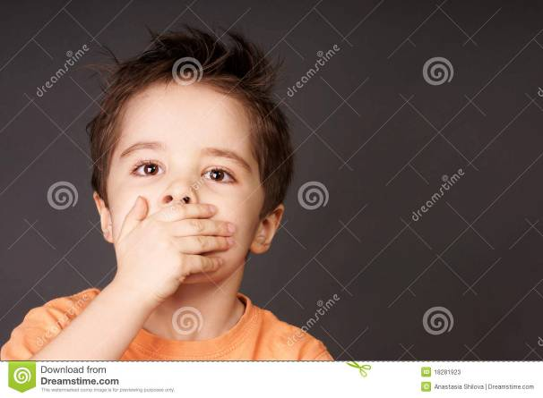
Дети, которые долгое время находились в неблагоприятных условиях, очень часто употребляют нецензурные выражения, склонны неуважительно разговаривать со взрослыми. Родители должны изначально определить для себя, будут ли они мириться с подобным положением вещей. Отучить уже большого ребенка от ругательств достаточно сложно, и здесь родителям важно придерживаться выдвинутых ими требований. Нельзя эмоционально реагировать на «неправильные» слова ребенка, так как это может привести к тому, что он будет использовать ругательства для привлечения к себе внимания. Нужно максимально спокойно и методично повторять ребенку, что эти слова говорить нельзя, а можно употребить другое слово… Обсудите с ребенком смысл бранных слов, попытайтесь подобрать синонимичные нормативные выражения. Объясните ребенку, что мат – это признак языкового бессилия. Что уважающий себя человек всегда найдет множество других слов, с помощью которых можно выразить свои чувства. И помните, что ребенку будет невыносимо сложно отучиться от нецензурных слов, если вы сами не всегда воздерживаетесь от них, например, во время случайной эмоциональной вспышки. Конечно, сложно удержаться от крепкого словца, если вы уронили молоток себе на ногу! Но все же попытайтесь, если вы не хотите, чтобы это слово прочно обосновалось в лексиконе вашего приемного ребенка.
Что делать, если ребенок плохо учится?
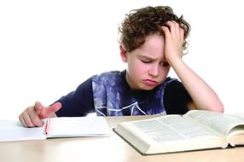
У детей, оставшихся без попечения родителей, часто наблюдается педагогическая запущенность, они отстают в интеллектуальном развитии от сверстников, им труднее дается школьная программа. Часто это приводит к тому, что приемные родители прикладывают неимоверные усилия для того, чтобы ребенок лучше учился. Но если родитель слишком
часто заставляет ребенка заниматься учебой, то это может привести к тому, что школа станет для него еще более ненавистна и желание учиться пропадет окончательно. Родители должны стараться максимально использовать игровые формы обучения. Нужно постараться
заинтересовать ребенка самим процессом получения новых знаний. Не стоит ругать вашего приемного ребенка за плохие оценки. Не хватайтесь за голову, не переживайте понапрасну. Двойку можно исправить, любой предмет осилить, если не тратить время на пустые
переживания и выяснения отношений.
Ответственность за выполнение домашнего задания должна полностью лежать на ребенке. Родители, которые постоянно помогают ребенку делать домашние задания, добьются того, что ребенок будет чувствовать все большую неуверенность при выполнении классных и контрольных заданий. Обязательно проконсультируйтесь со школьным психологом и учителями. Если необходимо, можно использовать специальные формы и методы обучения ( смещение сроков начала школьного обучения, щадящий режим, обучение в коррекционном классе или в
школе для детей с задержкой психического развития). Как только ребенок догонит своих сверстников и достигнет определенных успехов, его можно перевести обратно в обычный класс.
«Помогите ребенку полюбить какой - нибудь один школьный предмет – и постепенно ему станет легче справляться с другими предметами!»
Информация получена из «Настольной книги приемного родителя» mamamoya.ru›foster_parents_edit.pdf.
Как бы ни жил человек, ему все равно требуется семья. Семью не заменишь ни деньгами, ни карьерой, ни друзьями. Семья — как элемент пазла: найдешь недостающий кусочек, и картинка жизни сложится…

Семья Рылкиных с. Березовка Елховского района.
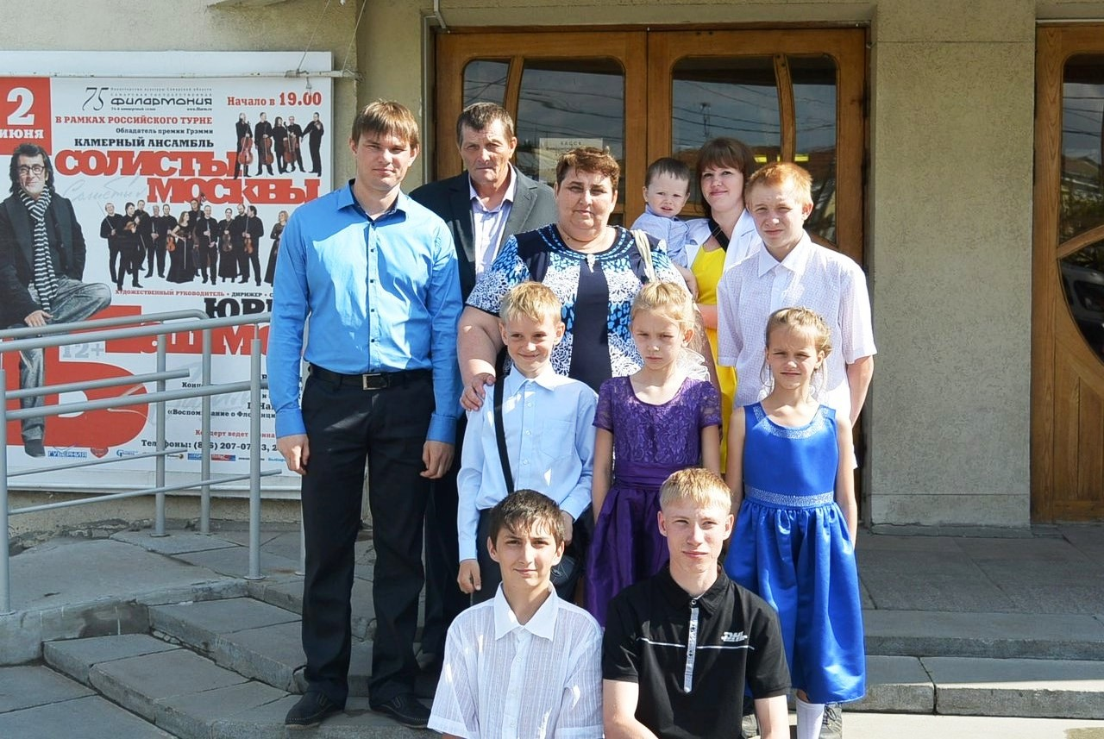
Наша приемная семья образовалась 21 год назад. Если быть точной, то 22 ноября 1994 года.
Мы поженились в 1984 году, так получилось, что своих детей так и не нажили, но всегда хотели иметь их. Прочитали статью в газете, в которой предлагали взять детей из детских казенных учреждений в свои семьи. Позвонив по контактному телефону и встретившись с представителями учреждения, мы быстро нашли себе двух дочек, правда не такого возраста как хотели, а постарше, но не разу в этом не раскаялись. Наши первые дочки Юля и Нина были родными сестренками, которые очень быстро освоились и прижились. Они не доставляли нам ни каких хлопот, учились хорошо, всегда помогали по хозяйству, любое поручение выполняли играючи. Дочки росли, а мы стали задумываться о сыне, а еще лучше о двух. Да и дочки предлагали, нам взять еще детей.
И вот 7 июля 1999 года наша семья увеличилась еще на двух человек, сына Александра и дочку Лену. Саша пошел в первый класс, а Лена была взросленькой - сразу в восьмой. Дети сдружились между собой очень быстро. Старшая Юля стала нам говорить, что скоро они дочки, окончат школу, и уедут на учебу, а мы останемся одни с Сашей и поэтому пока девчонки еще дома, нужно взять детей, но только помладше, с которыми они будут помогать. Так в нашей семье, 1 сентября 2000 года, появились еще два сына дошкольника Женя и Сережа. Между собой дети были дружными. Только сильно огорчало одно, Сережа был очень болезненным мальчиком. Если мы ходили в садик, то не больше 2-3 дней в месяц, а остальное время болели.
Со временем все изменилось, Сережа окреп. Мы жили дружной большой семьей.
И вот дочки выросли и стали покидать нас, первыми уехали Лена и Нина, а потом и Юля. Мы остались с мальчиками. И как-то стало не хватать дочек, хотелось покупать красивые платьица, бантики, помощников хватало, наши мальчики умели все, и по хозяйству помочь, и приготовить для них было не проблемно. Так прошел год, наша семья 10 марта 2005 года увеличилась сразу на двух дочек, малышек - сестричек Викторию и Веронику. Дочек любили все, и Саша, который вскоре уехал на обучение в Сергиевск, и оставшиеся с нами мальчики Женя и Сережа, да и Юля с Ниной их очень полюбили. Так мы и жили большой шумной, веселой семьей, которая работала, так все вместе, а отдыхали - так дружно. Мальчишки подрастали, и пришло время им покидать нас, уезжать на обучение.
И вновь, привыкли, что нас много, а тут остались только две маленькие дочки, как будто чего-то не хватает. Скучно. Подумали, подумали и на семейном совете решили, берем еще детей. Решали все и взрослые дочери, у которых уже сложились свои семьи, и мальчишки, которые учились. Так 1 октября 2013 года наша семья вновь увеличилась на двоих сыновей Алексея и Захара. Алексей сейчас учиться в техникуме, закончив 9 классов. А 29 августа 2015 года в нашей семье появился еще один сын Амирджон, который пошел в пятый класс.
Читая о нашей семье, наверное, некоторые скажут: «как у нее, все гладко и просто». Нет не все гладко и просто, как и в каждой семье есть свои трудности, радости и огорчения. Но семья – это труд, и не легкий, а порой и очень тяжелый. Но именно семья дает силы все преодолеть. И я рада, что выросшие дети, не все, нас не забывают. Но своих детей мы научили многому, это и дружескому отношению друг к другу, и трудолюбию, и взаимопомощи.
Да были и конфликты, и тяжелые ситуации. И Лена, которая отказалась от нас, вернулась в свою, родную семью, долгое время молчала и не общалась с нами, а сейчас мы с ней строим новые отношения. И разгульная жизнь старшего Саши, который очень любит нас всех. И инвалидность Нины, и ранняя беременность Юли. Но именно семья дала нам силы преодолеть эти трудности. И ни о чем не сожалею. У нас есть 11 детей и трое внуков, чему мы очень этому рады.
Некоторые скажут: «Куда набирают?», отвечу просто, по другому уже не можем.


Старшая дочь Юлия – Администратор в салоне обуви, сейчас в декрете.
Зять Алексей- Аэропорт Самара. Электромеханик.
Сын Иван-11 лет
Сын Егор 2,5 года.
Проживают в городе Самара

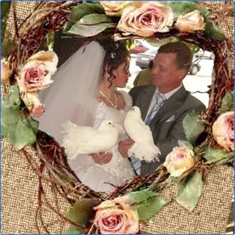

Вторая дочь Нина
Зять Виктор – слесарь ремонтник. ТТУ. Северное депо.
Дочь Алена 6 лет.
Нина и Виктор мастера спорта по пулевой стрельбе, многократные чемпионы России.
Проживают в городе Самара.

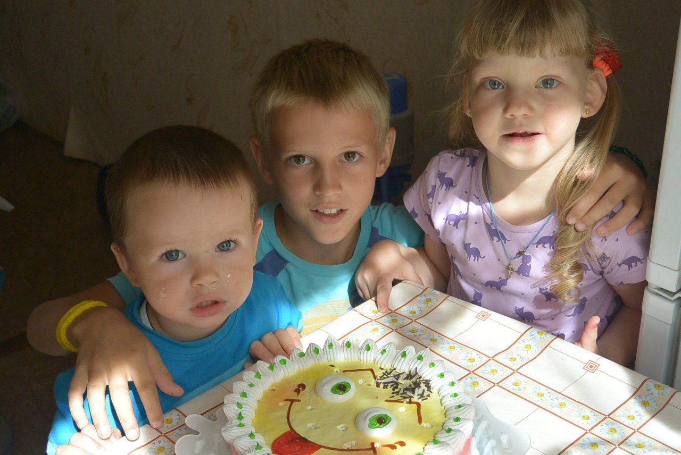
Внуки: Егор - 2,5 года,
Иван -11 лет,
Алена – 6 лет.

Сыновья Алексей и Сергей – студенты механико –технологического техникума г. Самара.

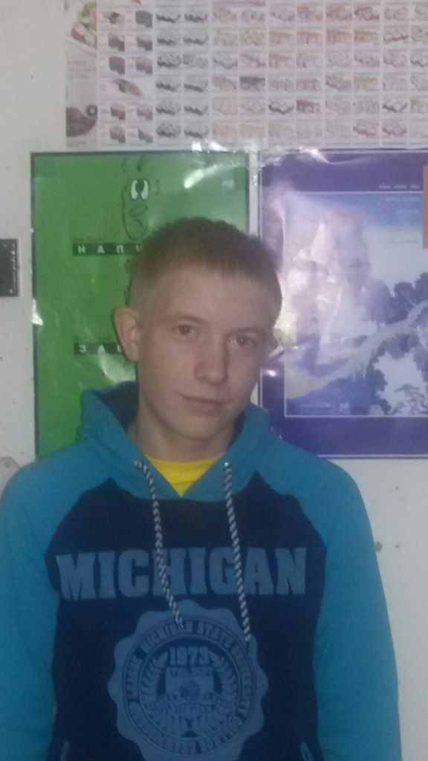
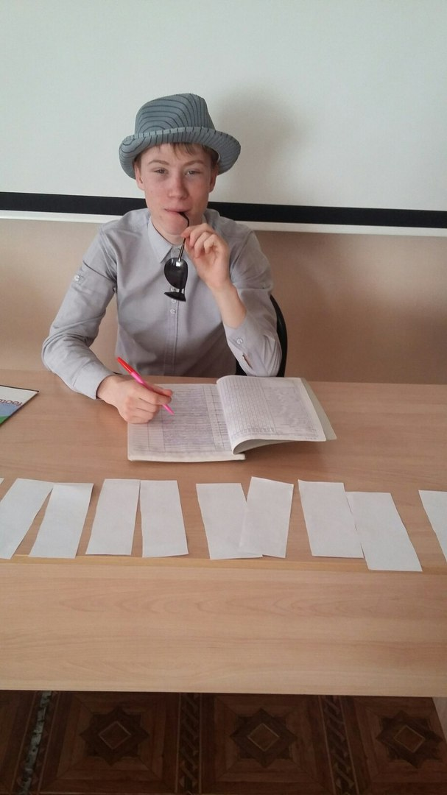

Младшие дети: Виктория - 12 лет, Амирджон - 11лет, Вероника - 10 лет.
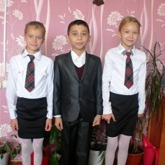
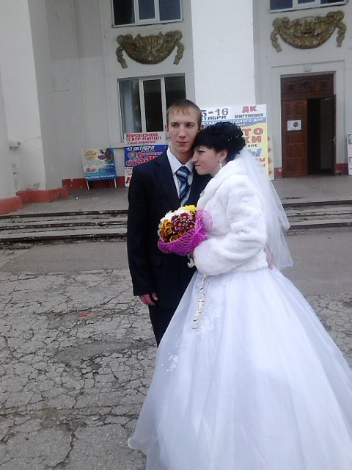
Третья Дочь Алена.
Зять Артем.
Проживают г. Жигулевск.

Если учитель имеет только любовь к делу, он будет хороший учитель. Если учитель имеет только любовь к ученику, как отец, мать, - он будет лучше того учителя, который прочел все книги, но не имеет любви ни к делу, ни к ученикам. Если учитель соединяет в себе любовь к делу и к ученикам, он - совершенный учитель.
Интервью о профессии - педагог
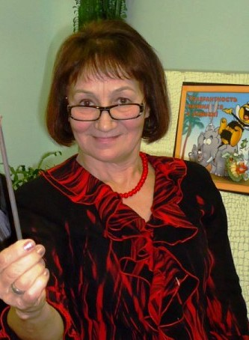
Дорогие, друзья! Мы рады предложить вашему вниманию, интервью с замечательным человеком, высококвалифицированным специалистом, мамой двоих уже взрослых детей, бабушкой – Валентиной Иннокентьевной Любаевой, проживающей в селе Елховка.
- Добрый день, Валентина Иннокентьевна!
- Здравствуйте!
- Валентина Иннокентьевна, а кто вы по профессии?
- Моя профессия напрямую связана с детьми, я педагог.
- А кем, вы, мечтали работать с детства.
- Я всегда мечтала работать учителем в школе. В моей семье было шестеро детей, я самая старшая сестра. Старший брат, быстро вырос и ушел из семьи. Поэтому со своими сестрами и братьями мне приходилось много заниматься и помогать родителям в воспитании. Соседи то же доверяли своих детей мне. Летом мы большой и шумной компанией играли в различные игры, такие, как лапта, городки, ходили на ходулях, купались на Байкале, готовили концерты для родителей, проводили разные спортивные соревнования, а зимой катались на лыжах, коньках, санках, так что все это и сыграло важную роль в моем выборе будущей специальности.
- Где и когда началась ваша трудовая деятельность?
- Моя трудовая деятельность началась в Баргузинском районе Бурятии с 1969 года, я стала преподавать в Адамовской восьмилетней школе, несмотря на мой юный возраст, 17 лет, и учится заочно в Бурятском государственном педагогическом институте, на филологическом факультете. Моя специальность учитель русского языка и литературы. Там я проработала 2 года, а потом переехала в новый, молодой город Усть-Илимск, который был Всесоюзной комсомольской стройкой, находился он в красивом и живописном месте, на реке Ангара. Комсомольцы строили Усть-илимскую ГЭС и Лесопромышленный комплекс.
- Вы переехали в Усть-Илимск, а как сложилась дальше ваша трудовая деятельность?
- Я не изменила своей профессии, работала так же педагогом. Со временем приобрела не только много опыта, но и профессиональное заболевание, сел голос. И я не смогла продолжать преподавать русский язык и литературу, и меня попросили вести уроки труда. Я многому научила своих детей, это и кулинария, и уроки технологии, и создание в доме уюта, и гигиена подростков, и рукоделие: вышивка, пэчворк (лоскутное шитье). Так в школе я проработала до 1999 года.
- А как вы оказались в наших краях, так далеко от своей родины?
- Мой муж родом из этих мест. Он родился в селе Дубровка. И когда встал выбор куда ехать, мы решили ехать на родину мужа. Вот так, я с семьей, в 1999 году оказалась в нашем районе. Сразу же устроилась на работу в центр «Семья», где и проработала до окончания 2015 года. С нового 2016 года я нахожусь на заслуженном отдыхе.
- Валентина Иннокентьевна, а что вы пожелаете тем выпускникам, кто выберет профессию учителя?
- Мое главное пожелание, для тех, кто хочет стать педагогом, Любить свою профессию, любить и уважать детей, быть им за старших товарищей и, конечно же, терпение. Но, несмотря на все эти качества быть и требовательным, не только по отношению к детям, но и к себе. Быть хорошим примером для детей. Развиваться и совершенствоваться дальше, не стоять на одном месте.
Рецепты от Аллы Кривоусовой с. Камышла.

Самса из слоенного бездрожжевого теста. Оно стоит 34 рубля в магазине. Фарш, любой: свиной, говяжий куриный (не люблю) много репчатого лука, мелко нарезать. В идеале мясо мелко нарубить. Посолить поперчить .Кто любит специи добавить зиру, или специи для мяса. Хорошо перемешать. Тесто раскатать тонко, нарезать квадраты, выйдет где-то 8 квадратов , положить фарш и сделать конвертики. выпекать вниз швом, смазать молоком или яйцом.

Ежики. Вот рецепт. Чистим 6 картошин,2 средние морковки,2 луковки. нужно яйцо и мука. Картошку и морковь трем через чимчирезку, чтобы получилась лапша, лук режем мелко, смешиваем, добавляем яйцо и панируем в муке или сухарях, жарим на сковородке как котлетки. дети едят с удовольствием, главное, чтобы лапшинки дожарились до хруста.

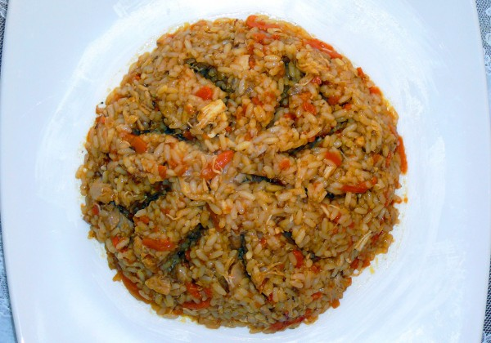
Расскажу рецепт настоящей, узбекской шавли, очень вкусная рисовая каша. Нужны такие продукты: Полкило мяса, 3-4 морковки, 3-4 головки лука, и килограмм риса. полстакана подсолнечного масла. Жарим мясо, добавляем мелко нарезанный лук. Жарим до золотистого цвета, мясо жарим до тех пор, пока не выпарится вся жидкость, морковь можно жарить недолго, нарезать ее тонкими колечками, если крупная, то половинками. Закладываем рис и наливаем воды так, чтобы над рисом было воды 5-6 см. Ни в коем случае не доливать воды, лучше сразу налить по- больше, каша будет мягче и сочнее. Посолить, поперчить, немного специй для плова. Пальчики оближешь.
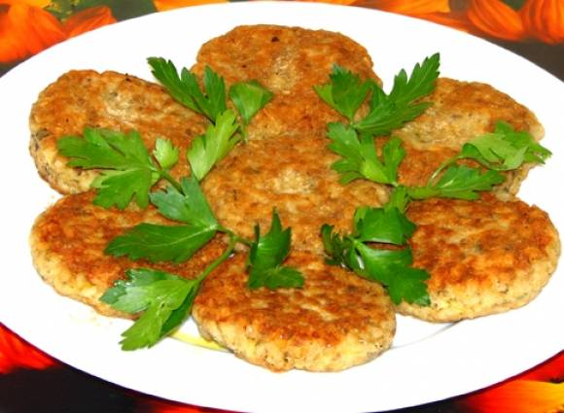
Котлеты из консервированной рыбы с рисом
Ингредиенты
1 банка рыбы, консервированной в масле или собственном соке
1 стакан риса
1 яйцо
1 луковица
мука для панировки
соль и перец
растительное масло для жарки
Способ приготовления
1. Рис промываем, засыпаем в толстодонную сковороду, заливаем 1 стаканом воды. Через пару минут после закипания накрываем крышкой и на малом огне тушим до готовности. Солим, когда рис будет почти готов.
2. Очищенный лук натираем на мелкой терке. Можно слить часть лукового сока.
3. Сардины, избавившись от жидкости, выкладываем в миску, разминаем вилкой, добавляем лук и готовый рис, разбиваем яйцо, заправляем солью и перцем и тщательно вымешиваем фарш.
4. Формуем небольшие котлеты, панируем в муке и быстро обжариваем в растительном масле на довольно сильном огне до аппетитной корочки.
Рецепт от Ольги Зиновьевой.

Недавно, я была в гостях у Оверченко Галины Дмитриевны, где меня угостили вкусным блюдом:«Кума приехала».

Трём на тёрке морковь, свеклу, режем лук, тушим на раст масле, добавляем яблочный уксус соль, специи в конце чеснок томатную пасту и ещё немного тушим

Рецепт от Ронжиной Альбины.

Сегодня хочу поделиться рецептом отличной вареной колбасы из натуральных продуктов, которая готовится несложно, а результат получается исключительный! Очень нежная, нежирная, ароматная и главное преимущество – никакой химии.
Для улучшения и разнообразия вкусовых качеств можно добавит любимые специи, травы или другие ингредиенты. Ярко смотрится в колбаске морковь, зеленый горошек, оливки или маслины.

Ингредиенты
Куриный фарш 0,5 кг. Яйцо 1 шт. Морковь 1 шт. Манная крупа 2 ст.л. Желатин 1 ст.л. Соль Перец молотый Сушеный укроп
Приготовление
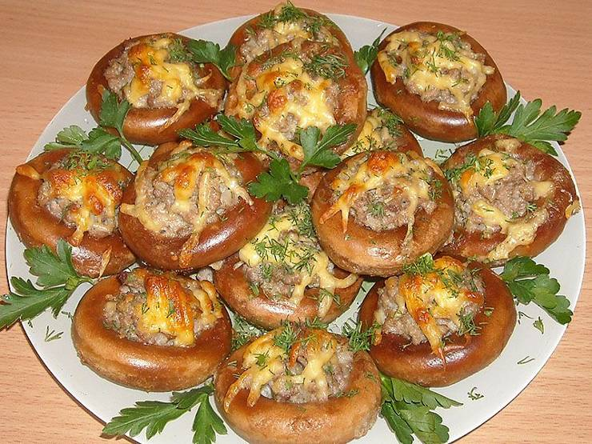
Морковь очистите, обмойте, нарежьте мелким кубиком, припустите в подсоленной воде 10 минут, откиньте на дуршлаг, обдайте холодной водой, дайте жидкости стечь. К куриному фаршу добавьте взбитое яйцо, манную крупу, посолите, поперчите, хорошо перемешайте, оставьте на 20 минут, чтобы манка набухла. В массу всыпьте желатин, морковь, перемешайте. Выложите получившийся фарш на пищевую пленку и плотно и аккуратно сверните в колбасу, разровняйте, концы завяжите ниткой. Опустите в кипящую воду и варите 40-50 минут. Куриную колбасу поставьте под пресс до полного охлаждения. Пленку снимите, нарежьте порционными кусочками, украсьте зеленью и подавайте на стол.
Бутерброды из бубликов.
вымочите самые обычные бублики (хорошо бы в молоке, но и вода сойдет), выложите их на смазанный духовочный лист и вложите в каждую дырочку какую-то начинку (к примеру, пюре, на которое натерто немного сыра, а сверху положено немного майонеза). Через 10 минут запекания в духовке псевдо бутерброды готовы.

